MEDIA KOMUNIKASI PEMBELAJARAN
BAHASA DAN SASTRA INDONESIA:
Teori, Praktik, dan Implementasi Penyusunannya

Dr. Diena San Fauziya, M.Pd.
Restu Bias Primandhika, S.S., M.Pd.
Sary Sukawati, M.Pd.

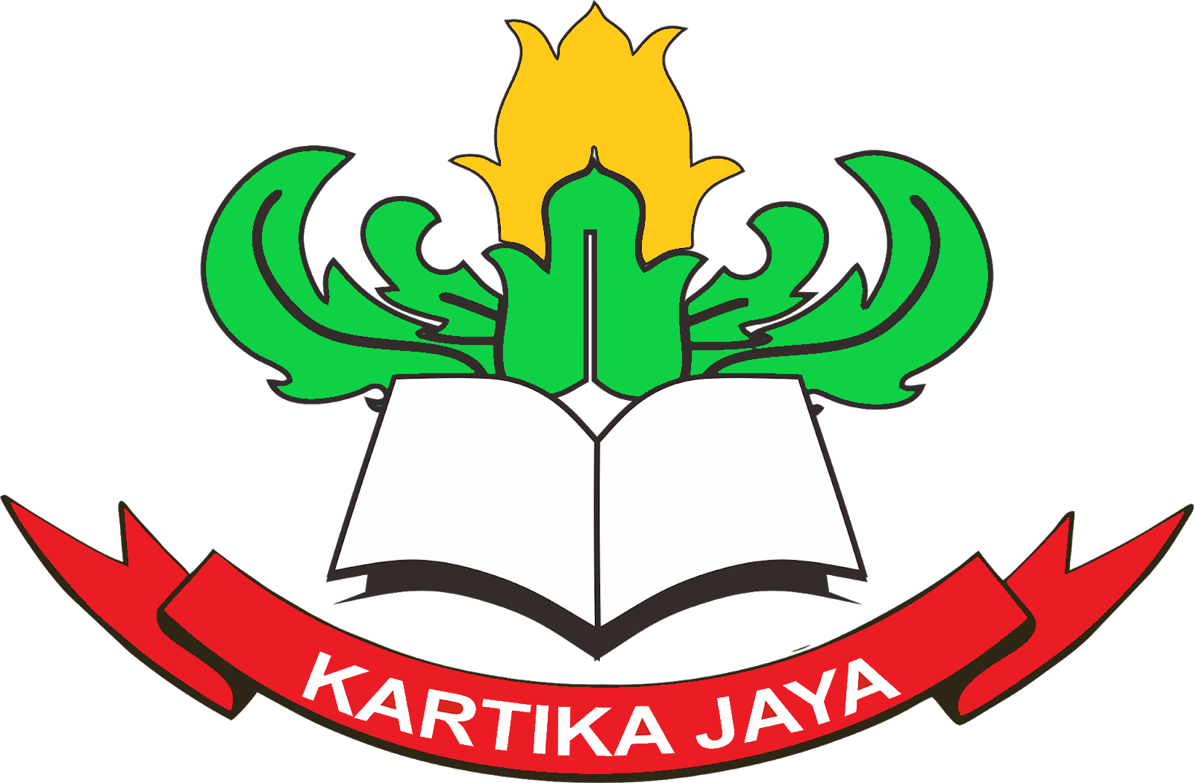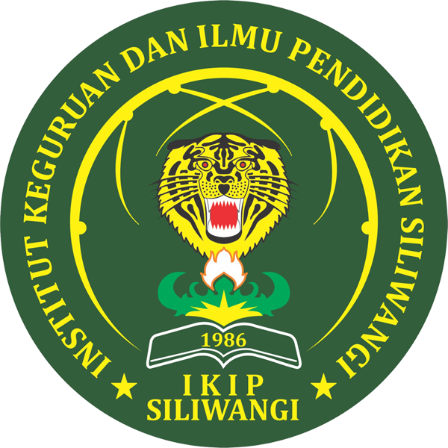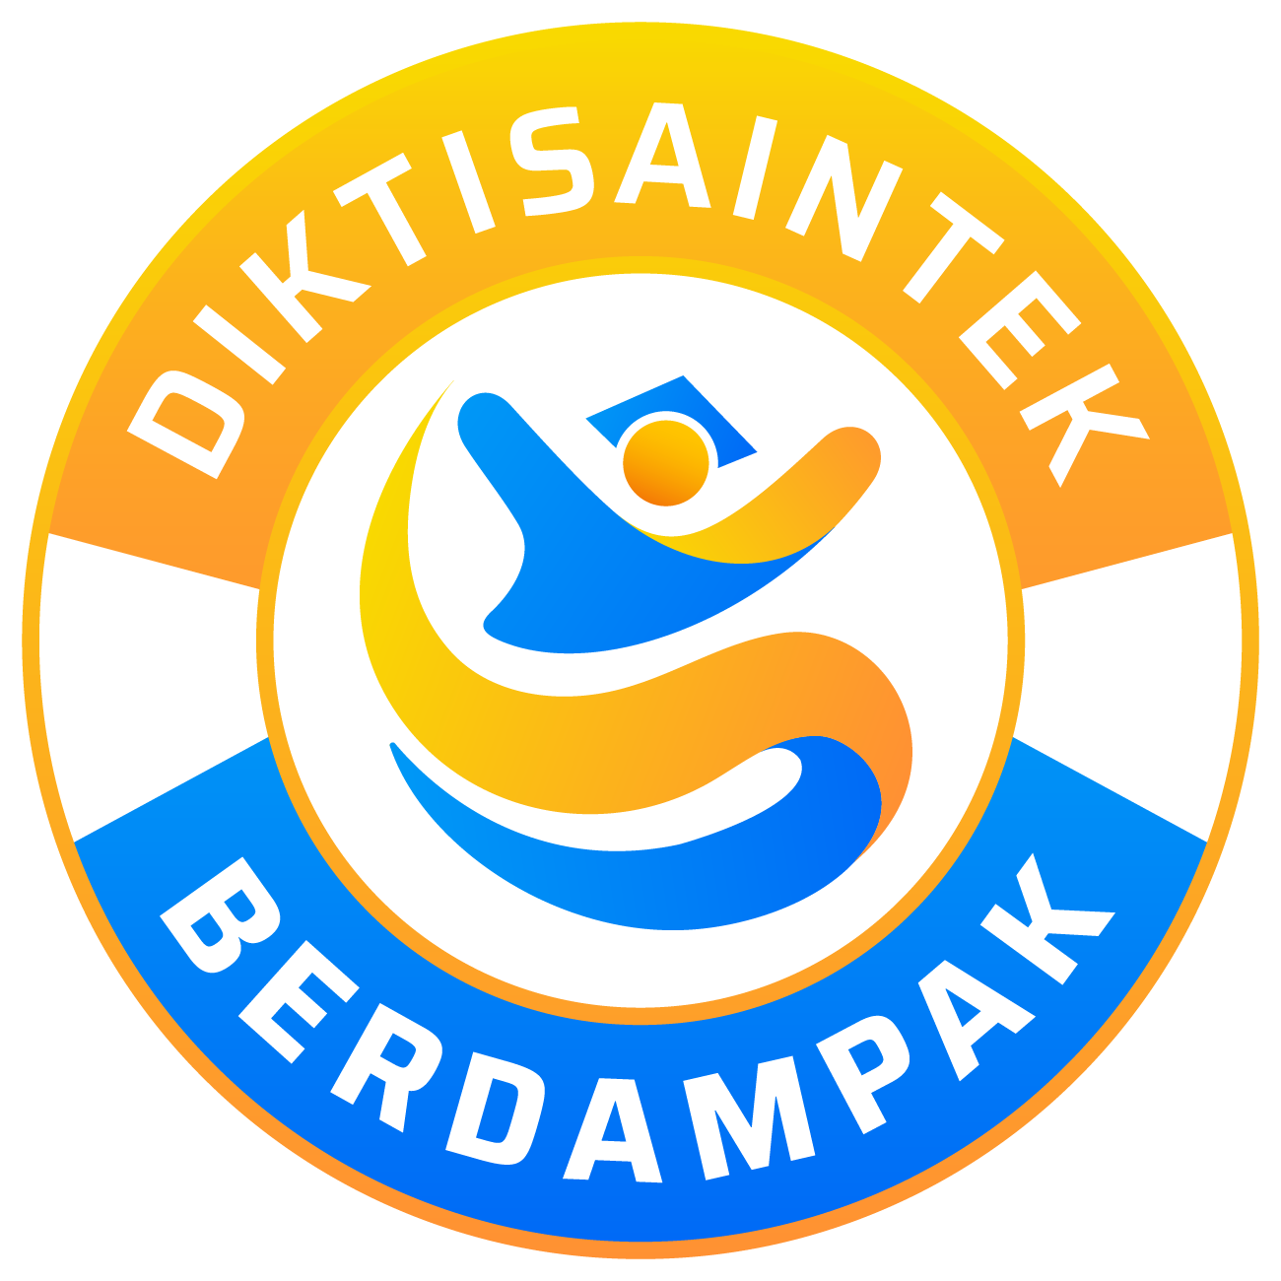

MEDIA KOMUNIKASI PEMBELAJARAN
BAHASA DAN SASTRA INDONESIA:
Teori, Praktik, dan Implementasi Penyusunannya

ISBN:

Hak Cipta 2026 pada Penulis
Hak penerbitan pada PENERBIT. Bagi mereka yang ingin memperbanyak sebagian isi buku ini dalam bentuk atau cara apapun harus mendapatkan izin tertulis dari penulis dan PENERBIT.

Penulis:
Dr. Diena San Fauziya, M.Pd.
Restu Bias Primandhika, M.Pd.
Sary Sukawati, M.Pd.

Editor:
Tim Penerbit

Lay out
Tim Penerbit

Desain sampul:
Tim Penerbit

Penerbit:
PENERBIT
Alamat
Telp.
E-Mail:

Hak Cipta dilindungi Undang-undang
All Right Reserved

DAFTAR ISI
DAFTAR ISI iii
BAB 1 Konsep Dasar Media Pembelajaran 1
A. Pendahuluan 1
B. Hakikat Media Pembelajaran 3
C. Media Pembelajaran dalam Perspektif Teoretis 3
D. Fungsi Media Pembelajaran 8
E. Prinsip Penggunaan Media Pembelajaran 13
F. Latihan 17
G. Refleksi dan Tindak Lanjut 19
DAFTAR PUSTAKA 24

BAB 1
Konsep Dasar Media Pembelajaran

Pendahuluan
Perkembangan teknologi informasi dan komunikasi pada abad ke-21 telah membawa perubahan mendasar dalam praktik pendidikan, termasuk dalam pembelajaran Bahasa dan Sastra Indonesia. Proses belajar tidak lagi terbatas pada interaksi tatap muka konvensional dengan dominasi ceramah, tetapi semakin mengarah pada pembelajaran yang multimodal, interaktif, dan berbasis digital. Dalam konteks ini, media pembelajaran menjadi komponen yang tidak terpisahkan dari desain pembelajaran modern, karena berperan sebagai jembatan antara materi, pengajar, dan peserta didik.
Di lapangan, penggunaan media dalam pembelajaran sering kali masih dipahami secara sempit sebagai “alat bantu mengajar”, bukan sebagai bagian integral dari sistem pembelajaran. Akibatnya, media dipilih hanya berdasarkan aspek menarik atau kecanggihan teknologi, tanpa mempertimbangkan kesesuaian dengan tujuan pembelajaran, karakteristik materi, maupun kebutuhan peserta didik. Kondisi ini juga kerap terjadi dalam pembelajaran Bahasa Indonesia, di mana media digital digunakan sekadar untuk menampilkan teks atau presentasi, belum dimanfaatkan secara optimal untuk mengembangkan keterampilan berbahasa secara terpadu.
Sejatinya, pembelajaran Bahasa dan Sastra Indonesia memiliki karakteristik khusus. Objek kajiannya mencakup bahasa sebagai sistem simbolik sekaligus sastra sebagai ekspresi estetis dan kultural. Banyak konsep yang bersifat abstrak, seperti makna implisit, gaya bahasa, struktur wacana, atau nilai-nilai yang terkandung dalam karya sastra. Tanpa dukungan media yang tepat, materi tersebut berpotensi sulit dipahami secara mendalam. Oleh karena itu, media pembelajaran yang dirancang secara pedagogis dapat membantu menghadirkan pengalaman belajar yang lebih konkret, kontekstual, dan bermakna.
Sejumlah penelitian mutakhir menunjukkan bahwa integrasi media digital dalam pembelajaran bahasa mampu meningkatkan keterlibatan, motivasi, serta hasil belajar peserta didik. Bond et al. (2020) menegaskan bahwa teknologi pembelajaran dapat memperkaya interaksi belajar dan mendorong partisipasi aktif mahasiswa ketika digunakan secara tepat. Demikian pula, Mayer (2021) melalui teori pembelajaran multimedia menjelaskan bahwa penyajian informasi melalui kombinasi visual dan verbal dapat meningkatkan pemahaman dan retensi pengetahuan. Dalam konteks pembelajaran Bahasa Indonesia, penggunaan media audiovisual, platform kolaboratif, maupun aplikasi interaktif terbukti mendukung pengembangan keterampilan membaca, menulis, berbicara, dan menyimak secara lebih komprehensif (Jasmari, 2024; Sari, 2025).
Efektivitas media pembelajaran tidak semata ditentukan oleh kecanggihan teknologi, melainkan oleh kesesuaian dengan prinsip-prinsip pedagogis. Sukini (2025) menekankan bahwa media digital yang tidak dirancang berdasarkan kebutuhan pembelajaran justru berpotensi menimbulkan distraksi dan beban kognitif berlebih. Oleh karena itu, pemahaman konseptual mengenai hakikat media pembelajaran, fungsi, serta prinsip penggunaannya menjadi landasan penting sebelum merancang atau mengimplementasikan media dalam proses belajar mengajar.
Bab ini disusun untuk menyamakan persepsi mengenai konsep dasar media pembelajaran, khususnya dalam konteks pembelajaran Bahasa dan Sastra Indonesia berbasis ICT. Pembahasan mencakup pengertian media pembelajaran, fungsi media dalam proses belajar, serta prinsip-prinsip penggunaannya agar media tidak hanya menarik secara teknologis, tetapi juga efektif secara pedagogis. Dengan pemahaman konseptual yang kuat, mahasiswa diharapkan mampu merancang, memilih, dan memanfaatkan media pembelajaran secara kritis, kreatif, dan bertanggung jawab sesuai dengan tuntutan pendidikan abad ke-21.

Hakikat dan Pentingnya Media Pembelajaran
Secara etimologis, kata media berasal dari bahasa Latin medius yang berarti “perantara” atau “penghubung”. Dalam konteks pendidikan, media berfungsi sebagai penghubung antara pesan (materi pembelajaran) dengan penerima pesan (peserta didik). Secara konseptual, media pembelajaran dapat dipahami sebagai segala bentuk sarana fisik maupun digital yang digunakan untuk menyampaikan informasi pembelajaran sehingga dapat menstimulus pikiran, perasaan, perhatian, dan kemauan peserta didik untuk belajar.
Menurut Smaldino, et al. (2020), media dalam pembelajaran merupakan bagian dari sistem instruksional yang berfungsi untuk membawa informasi dan memfasilitasi terjadinya interaksi belajar. Dengan kata lain, media bukan sekadar alat bantu visual, melainkan komponen integral dalam desain pembelajaran.
Dalam konteks pendidikan berbasis teknologi, media pembelajaran mengalami transformasi. Bond et al. (2020) menegaskan bahwa integrasi teknologi digital dalam pembelajaran tidak hanya mengubah bentuk penyajian materi, tetapi juga pola interaksi dan konstruksi pengetahuan peserta didik. Hal ini menunjukkan bahwa media tidak lagi diposisikan sebagai alat tambahan, melainkan sebagai ekosistem pembelajaran.
Dalam pembelajaran Bahasa dan Sastra Indonesia, media memiliki peran strategis karena objek kajiannya berupa bahasa (abstrak) dan sastra (estetis dan interpretatif). Oleh karena itu, media yang tepat dapat menjembatani pemahaman terhadap struktur teks, gaya bahasa, makna implisit, hingga ekspresi lisan.
Media pembelajaran memiliki peran fundamental dalam menciptakan proses belajar yang efektif, bermakna, dan kontekstual. Dalam paradigma pembelajaran modern, terutama pada pembelajaran Bahasa dan Sastra Indonesia berbasis ICT, media tidak lagi dipandang sebagai pelengkap, melainkan sebagai jembatan antara materi abstrak dengan pengalaman konkret peserta didik. Tanpa media yang tepat, proses pembelajaran berisiko menjadi verbalistis, monoton, dan kurang memberikan dampak mendalam terhadap pemahaman maupun keterampilan berbahasa.
Untuk memahami mengapa media sangat penting, konsep Kerucut Pengalaman Dale memberikan landasan yang kuat. Model ini dikembangkan oleh Edgar Dale untuk menunjukkan hubungan antara jenis pengalaman belajar dan tingkat keabstrakannya (Sanjaya, 2013, hlm. 65). Secara umum, kerucut ini menggambarkan bahwa pembelajaran akan semakin bermakna ketika peserta didik memperoleh pengalaman yang lebih konkret dan langsung.
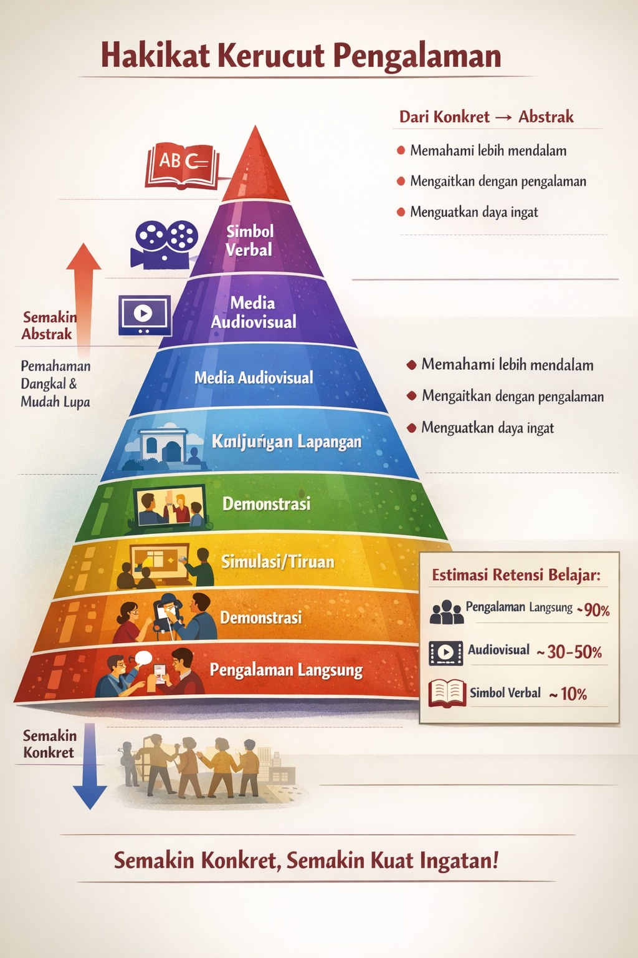
Gambar 1 Kerucut Pengalaman Edgar Dale

Berdasar pada kerucut pengalaman Edgar Dale, tingkatan pengalaman (dari konkret ke abstrak) sebagai berikut.
- Pengalaman langsung (direct purposeful experiences)
Misalnya bermain peran drama atau melakukan wawancara.
- Pengalaman tiruan atau simulasi
Misalnya simulasi debat atau pementasan virtual.
- Demonstrasi
Guru memperagakan cara membaca puisi yang ekspresif.
- Kunjungan lapangan atau observasi
Mengamati pertunjukan teater atau kegiatan literasi di masyarakat
- Media audiovisual (film, video, rekaman)
Menonton adaptasi film dari karya sastra
- Media visual (gambar, diagram, peta konsep)
Memahami struktur teks melalui bagan.
- Simbol verbal (teks, penjelasan lisan)
Membaca atau mendengarkan penjelasan tanpa dukungan visual.

Model ini menunjukkan bahwa pembelajaran yang hanya mengandalkan ceramah atau teks cenderung berada pada tingkat abstraksi tertinggi dan berpotensi menghasilkan pemahaman dangkal. Sebaliknya, penggunaan media yang bervariasi dapat membawa pengalaman belajar lebih dekat ke tingkat konkret. Sebagai contoh penerapan:
- pembelajaran drama tidak cukup hanya membaca naskah, tetapi perlu pementasan atau simulasi.
- Pembelajaran pidato tidak cukup hanya mempelajari teori, tetapi perlu praktik berbicara
- Pembelajaran cerpen lebih bermakna jika disertai diskusi, dramatisasi, atau adaptasi media.

Berdasar hal tersebut, media berfungsi sebagai sarana transformasi dari pembelajaran verbal menuju pembelajaran berbasis pengalaman.

Media Pembelajaran dalam Perspektif Teoretis
Pemahaman mengenai media pembelajaran tidak dapat dilepaskan dari landasan teoretis yang melatarbelakangi proses belajar itu sendiri. Setiap teori belajar memberikan penekanan berbeda terhadap fungsi, peran, dan cara penggunaan media dalam pembelajaran. Oleh karena itu, pengkajian media pembelajaran dalam perspektif teoretis menjadi penting agar penggunaan media tidak sekadar bersifat teknis, melainkan memiliki dasar pedagogis yang kuat.
Dalam konteks pembelajaran Bahasa dan Sastra Indonesia berbasis ICT, media tidak hanya berfungsi menyampaikan informasi, tetapi juga membangun pengalaman berbahasa, menafsirkan makna, serta mengembangkan kompetensi komunikatif dan literasi digital peserta didik. Berikut beberapa perspektif teoretis utama yang menjadi landasan penggunaan media pembelajaran.
1. Perspektif Behavioristik
Teori behavioristik memandang belajar sebagai perubahan perilaku yang dapat diamati sebagai hasil dari stimulus dan respons. Dalam kerangka ini, media pembelajaran berfungsi sebagai stimulus yang dirancang untuk memunculkan respons belajar tertentu.
Media audiovisual, animasi, atau latihan interaktif berbasis komputer dapat memberikan penguatan (reinforcement) terhadap respons yang diharapkan. Misalnya, penggunaan aplikasi kuis digital untuk latihan kosakata atau struktur kalimat dalam Bahasa Indonesia memungkinkan siswa memperoleh umpan balik langsung, sehingga memperkuat pembelajaran melalui pengulangan dan penguatan.
Menurut Schunk (2020), lingkungan belajar yang kaya stimulus dapat mempercepat terbentuknya asosiasi antara materi dan respons peserta didik. Dalam pembelajaran bahasa, pendekatan ini efektif untuk penguasaan aspek mekanis seperti ejaan, tanda baca, atau tata bahasa. Pendekatan behavioristik memiliki keterbatasan karena kurang memperhatikan proses mental dan pemaknaan. Oleh sebab itu, media pembelajaran yang hanya berorientasi pada latihan berulang belum cukup untuk mengembangkan keterampilan berbahasa tingkat tinggi seperti menulis argumentatif atau apresiasi sastra.

2. Perspektif Kognitif
Berbeda dengan behaviorisme, teori kognitif menekankan proses mental internal seperti persepsi, perhatian, memori, dan pemahaman. Dalam perspektif ini, media pembelajaran berfungsi membantu pengolahan informasi agar dapat tersimpan secara bermakna dalam memori jangka panjang.
Salah satu teori penting adalah Cognitive Theory of Multimedia Learning. Teori ini menyatakan bahwa manusia memproses informasi melalui dua saluran utama: visual dan verbal. Pembelajaran akan lebih efektif ketika kedua saluran tersebut digunakan secara terpadu tanpa menimbulkan beban kognitif berlebihan (Mayer, 2021).
Dalam pembelajaran Bahasa Indonesia, prinsip ini dapat diterapkan melalui:
- teks yang disertai ilustrasi atau diagram struktur teks
- video pembelajaran yang memadukan narasi dan visual
- infografis untuk menjelaskan konsep kebahasaan
- peta konsep digital untuk memahami hubungan antargagasan
Penelitian terbaru menunjukkan bahwa penggunaan media digital yang dirancang sesuai prinsip kognitif dapat meningkatkan pemahaman membaca dan kemampuan menulis siswa secara signifikan (Sari, 2025). Media membantu siswa mengorganisasi informasi, menghubungkan pengetahuan baru dengan pengetahuan lama, serta membangun representasi mental yang lebih jelas.

3. Perspektif Konstruktivistik
Teori konstruktivistik memandang belajar sebagai proses aktif membangun pengetahuan melalui pengalaman. Peserta didik tidak sekadar menerima informasi, tetapi mengonstruksi makna berdasarkan interaksi dengan lingkungan sosial dan budaya.
Dalam perspektif ini, media pembelajaran berfungsi sebagai alat untuk eksplorasi, kolaborasi, dan refleksi. Media berbasis ICT seperti platform diskusi daring, dokumen kolaboratif, atau proyek multimedia memungkinkan siswa berperan sebagai pembelajar aktif. Contohnya dalam pembelajaran Bahasa Indonesia:
- siswa menulis cerpen secara kolaboratif melalui dokumen daring
- diskusi interpretasi puisi melalui forum digital
- proyek pembuatan vlog ulasan buku
- portofolio digital karya tulis

Penelitian oleh Bond et al. (2020) menunjukkan bahwa teknologi digital yang mendukung interaksi sosial dan partisipasi aktif meningkatkan keterlibatan belajar mahasiswa. Demikian pula, tinjauan sistematis oleh Jasmari (2024) menemukan bahwa strategi pembelajaran bahasa berbasis digital mendorong kemampuan berpikir kritis, kreativitas, dan komunikasi.
Pendekatan konstruktivistik sangat relevan untuk pembelajaran sastra karena penafsiran karya sastra bersifat terbuka dan kontekstual. Media digital memungkinkan berbagai perspektif muncul melalui diskusi dan kolaborasi.

4. Perspektif Sosial-Kultural
Perspektif sosial-kultural, yang dipengaruhi pemikiran Vygotsky, menekankan bahwa belajar terjadi melalui interaksi sosial dan penggunaan alat budaya (cultural tools), termasuk bahasa dan teknologi. Media pembelajaran dipandang sebagai alat mediasi yang membantu peserta didik mencapai tingkat perkembangan yang lebih tinggi.
Dalam pembelajaran Bahasa Indonesia, media seperti forum diskusi daring, podcast, atau video presentasi memungkinkan siswa berlatih komunikasi dalam konteks sosial yang lebih luas. Interaksi tersebut membantu mengembangkan kompetensi pragmatik, yaitu kemampuan menggunakan bahasa secara tepat sesuai situasi. Penelitian terbaru menunjukkan bahwa pembelajaran berbasis kolaborasi digital meningkatkan kemampuan komunikasi dan kerja sama peserta didik, sekaligus memperluas ruang belajar melampaui kelas fisik (Sukini, 2025).

5. Perspektif Konektivisme dan Pembelajaran Digital
Dalam era ICT, muncul perspektif konektivisme yang memandang belajar sebagai proses membangun jaringan informasi melalui teknologi. Pengetahuan tidak hanya berada dalam pikiran individu, tetapi juga dalam sistem digital, komunitas daring, dan sumber informasi global.
Media pembelajaran berbasis internet memungkinkan peserta didik mengakses berbagai sumber autentik, seperti artikel, video, atau karya sastra digital. Hal ini sangat relevan untuk pembelajaran Bahasa Indonesia karena siswa dapat berinteraksi dengan ragam bahasa yang nyata dan kontekstual.
Penggunaan LMS, media sosial edukatif, dan platform berbagi konten memungkinkan pembelajaran berlangsung secara fleksibel, kolaboratif, dan berkelanjutan. Namun, efektivitasnya bergantung pada kemampuan literasi digital dan desain pembelajaran yang tepat (Jasmari, 2024).

Berdasarkan berbagai perspektif di atas, dapat disimpulkan bahwa media pembelajaran memiliki fungsi yang berbeda-beda sesuai landasan teori yang digunakan:
- Dalam behaviorisme → media sebagai stimulus dan penguat
- Dalam kognitivisme → media sebagai pengolah informasi
- Dalam konstruktivisme → media sebagai sarana eksplorasi dan kolaborasi
- Dalam perspektif sosial-kultural → media sebagai alat mediasi sosial
- Dalam konektivisme → media sebagai jaringan pengetahuan digital
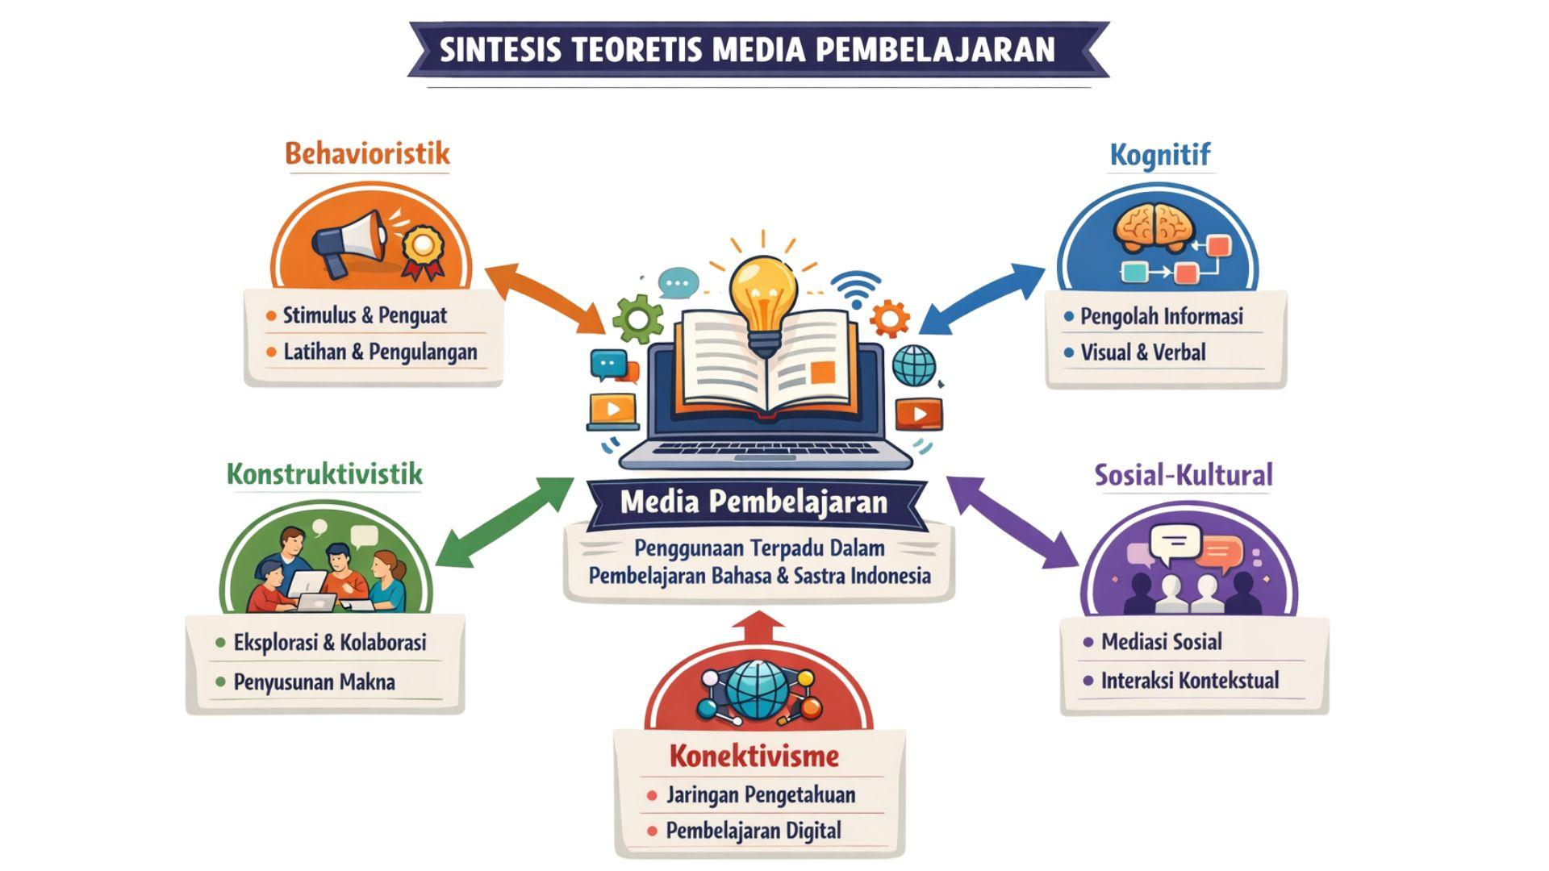
Gambar 2 Media Pembelajaran dalam Perspektif Teoretif

Tidak ada satu perspektif yang paling benar secara mutlak. Dalam praktik pembelajaran Bahasa dan Sastra Indonesia berbasis ICT, dosen atau guru perlu mengintegrasikan berbagai pendekatan secara fleksibel sesuai tujuan pembelajaran, karakteristik materi, dan kebutuhan peserta didik.
Dengan pemahaman teoretis yang komprehensif, penggunaan media pembelajaran tidak lagi bersifat trial-and-error, tetapi menjadi bagian dari desain instruksional yang sistematis, reflektif, dan berorientasi pada pengembangan kompetensi berbahasa abad ke-21.

Fungsi Media Pembelajaran
Dalam sistem pembelajaran modern, media tidak lagi diposisikan sebagai pelengkap, melainkan sebagai komponen strategis yang menentukan kualitas proses dan hasil belajar. Untuk memahami perannya secara komprehensif, fungsi media pembelajaran perlu dilihat dari aspek psikologis, pedagogis, dan komunikatif. Dalam konteks pembelajaran Bahasa dan Sastra Indonesia berbasis ICT, fungsi ini semakin luas karena media berperan dalam membangun kompetensi literasi, komunikasi, dan kreativitas digital.

1. Fungsi Atensi (Menarik dan Mengarahkan Perhatian)
Media pembelajaran berfungsi menarik perhatian peserta didik dan mengarahkan fokus mereka pada materi yang dipelajari. Dalam teori pemrosesan informasi, perhatian merupakan gerbang awal sebelum informasi diproses lebih lanjut di memori kerja. Tanpa perhatian yang terfokus, materi sulit dipahami secara mendalam.
Mayer (2021) menjelaskan bahwa desain multimedia yang tepat dapat meningkatkan fokus peserta didik dengan mengintegrasikan elemen visual dan verbal secara seimbang. Dalam pembelajaran Bahasa Indonesia, misalnya:
- infografis struktur teks eksposisi membantu siswa memusatkan perhatian pada bagian tesis, argumentasi, dan penegasan ulang;
- video dramatik pembacaan puisi menarik perhatian emosional sebelum analisis makna dilakukan.

Berdasar hal tersebut, media membantu mengondisikan kesiapan mental siswa untuk belajar.

2. Fungsi Afektif (Membangun Sikap dan Motivasi)
Media juga berfungsi membangun respons emosional dan motivasi belajar. Pembelajaran bahasa dan sastra tidak hanya bersifat kognitif, tetapi juga melibatkan aspek apresiatif dan empatik.
Bond et al. (2020) menemukan bahwa penggunaan teknologi digital yang interaktif meningkatkan keterlibatan emosional mahasiswa dalam pembelajaran daring. Dalam pembelajaran sastra, misalnya:
- film adaptasi cerpen membantu siswa merasakan konflik tokoh secara lebih nyata.;
- podcast pembacaan cerpen menciptakan pengalaman auditif yang imajinatif;
- proyek vlog ulasan buku menumbuhkan rasa percaya diri dan ekspresi diri.
Fungsi afektif ini penting karena motivasi intrinsik berkorelasi positif dengan pencapaian akademik dan ketahanan belajar.

3. Fungsi Kognitif (Memperjelas dan Mempermudah Pemahaman)
Salah satu fungsi utama media adalah membantu pemahaman konsep. Teori beban kognitif menyatakan bahwa informasi yang disajikan secara terstruktur dan multimodal dapat mengurangi beban kerja memori dan meningkatkan pemahaman (Mayer, 2021).
Dalam pembelajaran Bahasa Indonesia, fungsi kognitif media dapat diwujudkan melalui:
- peta konsep digital untuk memahami hubungan antarunsur teks;
- animasi langkah-langkah penulisan teks prosedur;
- simulasi interaktif untuk memahami penggunaan tanda baca.
Penelitian Sari (2025) menunjukkan bahwa penggunaan media digital secara signifikan meningkatkan kemampuan membaca pemahaman siswa sekolah dasar. Hal ini mengindikasikan bahwa media dapat membantu siswa mengorganisasi informasi secara lebih sistematis.

4. Fungsi Kompensatoris (Mengakomodasi Perbedaan Individu)
Setiap peserta didik memiliki gaya belajar dan kecepatan pemahaman yang berbeda. Media pembelajaran dapat berfungsi sebagai alat kompensasi bagi siswa yang memerlukan pendekatan alternatif. Sebagai contoh:
- siswa dengan kecenderungan visual lebih terbantu dengan diagram atau ilustrasi;
- siswa auditori lebih mudah memahami materi melalui rekaman suara atau diskusi;
- siswa kinestetik dapat dilibatkan melalui proyek multimedia atau produksi konten digital.

Berdasar hal tersebut, media mendukung prinsip pembelajaran inklusif dan diferensiasi.

5. Fungsi Interaktif dan Kolaboratif

Dalam era ICT, media pembelajaran memiliki fungsi memperluas interaksi dan kolaborasi. Media digital memungkinkan komunikasi dua arah bahkan multi-arah, baik secara sinkron maupun asinkron.
Jasmari (2024) menegaskan bahwa strategi pembelajaran bahasa berbasis digital mendorong kolaborasi dan keterampilan berpikir kritis mahasiswa. Contohnya dalam pembelajaran Bahasa Indonesia:
- penyuntingan teks argumentatif secara kolaboratif melalui dokumen daring;
- diskusi interpretasi puisi dalam forum digital;
- peer-review tulisan melalui LMS.

Fungsi ini sangat relevan untuk mengembangkan kompetensi komunikasi dan literasi abad ke-21.

6. Fungsi Kontekstual dan Autentik
Media digital memungkinkan penyajian materi yang kontekstual dan autentik. Siswa dapat mengakses berita aktual, artikel opini, atau karya sastra digital yang relevan dengan kehidupan sehari-hari.
Sukini (2025) menekankan bahwa integrasi media digital dalam pembelajaran Bahasa Indonesia dapat memperluas akses terhadap sumber belajar autentik, namun tetap memerlukan desain pedagogis yang tepat agar tidak menimbulkan distraksi. Dalam pembelajaran teks editorial, misalnya, guru dapat menggunakan berita aktual sebagai bahan analisis struktur dan gaya bahasa. Hal ini membuat pembelajaran lebih bermakna dan relevan.

7. Fungsi Evaluatif dan Umpan Balik
Media berbasis ICT juga memiliki fungsi evaluatif. Platform digital memungkinkan pemberian umpan balik otomatis maupun formatif secara cepat. Contoh implementasi:
- kuis interaktif dengan hasil instan untuk latihan ejaan;
- rubrik digital untuk penilaian teks naratif;
- analitik LMS untuk memantau partisipasi siswa.

Umpan balik yang cepat dan spesifik terbukti meningkatkan pemahaman konseptual dan mempercepat perbaikan kesalahan.

Jika dirangkum, fungsi media pembelajaran dalam konteks Bahasa dan Sastra Indonesia meliputi:
- menarik perhatian dan meningkatkan motivasi belajar;
- memperjelas konsep kebahasaan dan kesastraan;
- mengakomodasi perbedaan karakteristik peserta didik;
- memfasilitasi kolaborasi dan komunikasi;
- menyediakan pengalaman belajar kontekstual dan autentik;
- mendukung evaluasi dan refleksi pembelajaran.

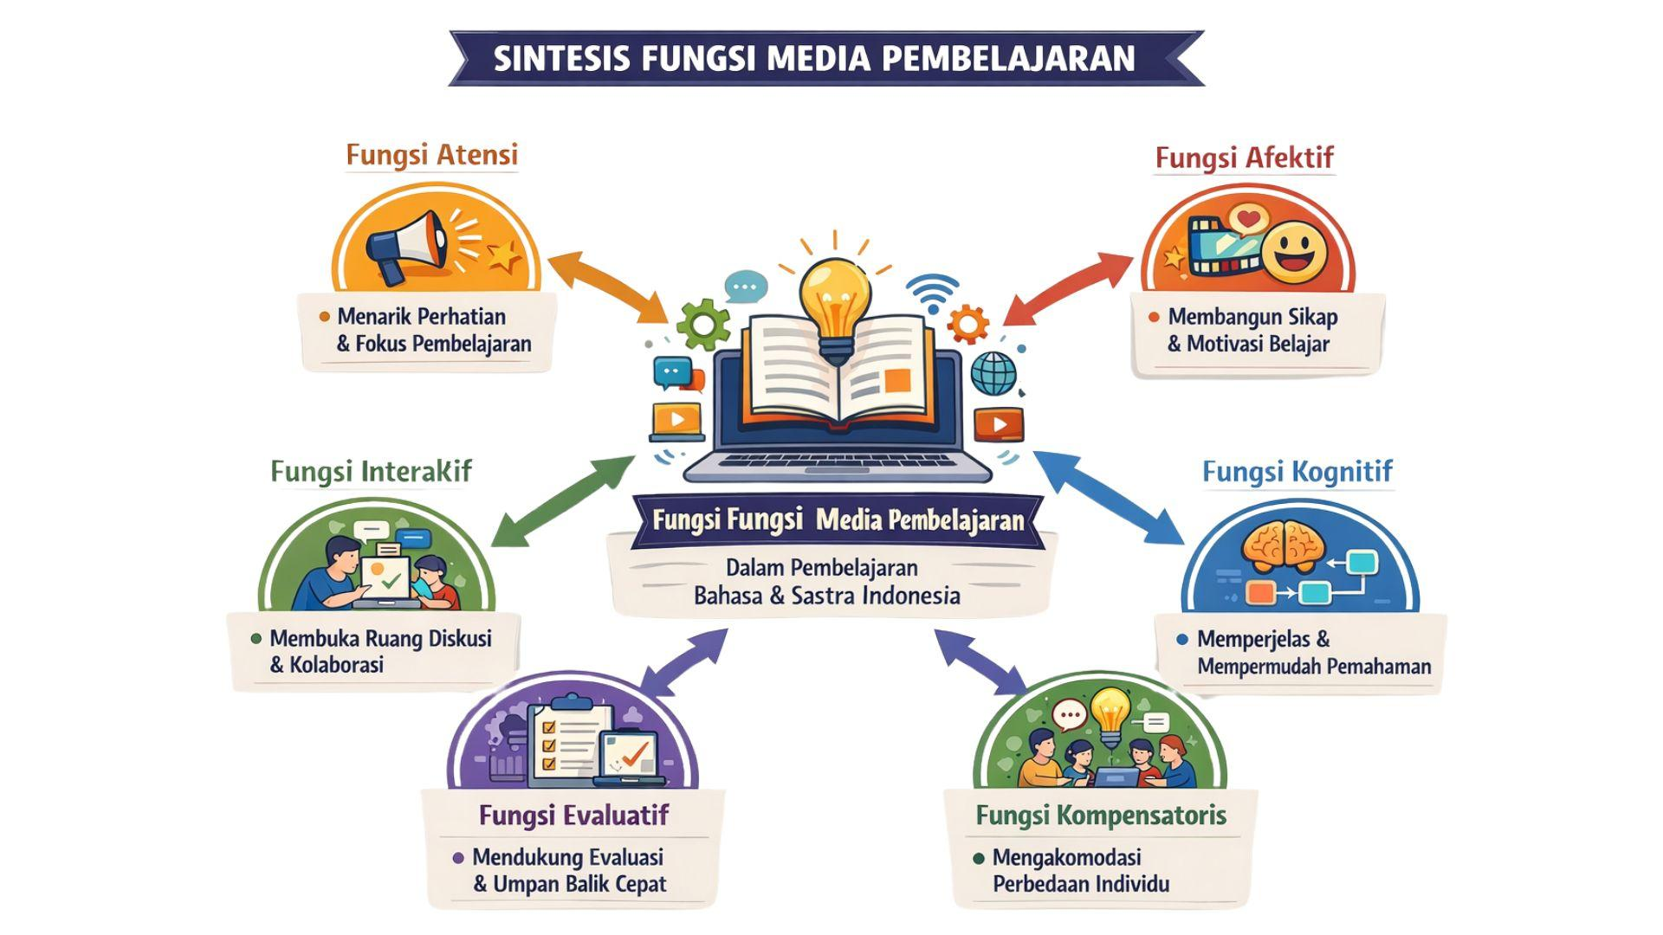
Gambar 3 Fungsi Media Pembelajaran

Dengan pemahaman ini, media pembelajaran tidak lagi dipahami sebagai alat bantu semata, melainkan sebagai sarana strategis untuk membangun pengalaman belajar yang aktif, reflektif, dan bermakna.

Prinsip Penggunaan Media Pembelajaran
Pemanfaatan media pembelajaran, khususnya dalam konteks Bahasa dan Sastra Indonesia berbasis ICT, memerlukan landasan prinsip yang jelas agar tidak terjebak pada sekadar penggunaan teknologi yang menarik secara visual tetapi miskin makna pedagogis. Prinsip-prinsip berikut dirumuskan berdasarkan kajian teori belajar, desain pembelajaran, dan hasil penelitian mutakhir.
1. Prinsip Relevansi (Alignment dengan Tujuan Pembelajaran)
Media harus dipilih dan digunakan berdasarkan kesesuaian dengan capaian pembelajaran. Prinsip ini dikenal dalam desain instruksional sebagai constructive alignment, yaitu keselarasan antara tujuan, aktivitas belajar, dan penilaian.
Mayer (2021) menegaskan bahwa media yang efektif adalah media yang mendukung tujuan kognitif yang ingin dicapai, bukan yang sekadar menampilkan informasi tambahan. Sebagai contoh, dalam pembelajaran Bahasa Indonesia:
- jika tujuan pembelajaran adalah menganalisis struktur teks argumentatif, maka media yang relevan adalah contoh teks autentik yang dapat dianalisis bersama, bukan sekadar video motivasi;
- jika tujuan adalah meningkatkan keterampilan berbicara, maka media rekaman audio atau video presentasi lebih relevan daripada bahan bacaan panjang.

Berdasarkan hal tersebut, pertanyaan pertama sebelum memilih media adalah: Media ini membantu mencapai kompetensi apa?

2. Prinsip Kesesuaian dengan Karakteristik Materi
Setiap materi memiliki karakteristik berbeda sehingga membutuhkan representasi media yang berbeda pula.
- Materi konseptual (misalnya struktur teks eksposisi) cocok dengan diagram atau infografis.
- Materi prosedural (misalnya langkah menulis cerpen) cocok dengan video tutorial atau simulasi.
- Materi apresiatif (misalnya puisi atau drama) lebih efektif melalui media audiovisual.

Menurut teori pembelajaran multimedia, kombinasi visual dan verbal yang tepat dapat meningkatkan pemahaman konseptual tanpa menambah beban kognitif berlebihan (Mayer, 2021). Oleh karena itu, media perlu dipilih berdasarkan sifat materi: abstrak, konkret, prosedural, atau reflektif.

3. Prinsip Kesesuaian dengan Karakteristik Peserta Didik
Mahasiswa atau siswa memiliki latar belakang, kemampuan literasi digital, dan gaya belajar yang beragam. Media pembelajaran harus mempertimbangkan aspek tersebut agar inklusif dan efektif.
Bond et al. (2020) menunjukkan bahwa keterlibatan belajar meningkat ketika teknologi digunakan dengan mempertimbangkan kesiapan dan kebutuhan mahasiswa. Dalam pembelajaran Bahasa Indonesia:
- mahasiswa dengan literasi digital tinggi dapat diberi proyek multimedia kompleks;
- siswa sekolah dasar mungkin lebih cocok dengan media interaktif sederhana dan visual menarik;
- siswa dengan keterbatasan akses internet memerlukan media yang ringan dan dapat diunduh.

Prinsip ini menekankan bahwa teknologi harus adaptif terhadap manusia, bukan sebaliknya.

4. Prinsip Interaktivitas
Media yang memungkinkan partisipasi aktif cenderung lebih efektif dibanding media pasif. Interaktivitas dapat berupa:
- umpan balik langsung pada kuis digital
- diskusi daring dua arah
- kolaborasi dalam penulisan teks melalui dokumen bersama

Jasmari (2024) menegaskan bahwa strategi pembelajaran bahasa berbasis digital yang interaktif berkontribusi pada peningkatan keterampilan berpikir kritis dan kolaborasi mahasiswa. Dalam pembelajaran Bahasa Indonesia, interaktivitas penting untuk melatih argumentasi, diskusi, dan revisi teks.

5. Prinsip Efisiensi dan Kesederhanaan (Simplicity)
Media yang terlalu kompleks dapat meningkatkan beban kognitif dan mengalihkan perhatian dari substansi materi. Prinsip kesederhanaan berarti media dirancang secara fokus, tidak berlebihan dalam animasi, suara, atau dekorasi visual.
Teori beban kognitif menjelaskan bahwa informasi yang tidak relevan dapat mengganggu proses pemahaman (Mayer, 2021). Oleh karena itu:
- hindari slide dengan terlalu banyak teks dan gambar tidak relevan;
- gunakan warna dan animasi secara fungsional, bukan dekoratif.

Dalam pembelajaran Bahasa Indonesia, penyajian contoh teks sebaiknya bersih dan mudah dibaca, bukan penuh efek visual yang mengganggu konsentrasi analisis.

6. Prinsip Kontekstualitas dan Keautentikan
Media pembelajaran hendaknya menghadirkan konteks nyata agar pembelajaran lebih bermakna. Sukini (2025) menekankan bahwa integrasi media digital memungkinkan akses pada sumber autentik, seperti berita aktual atau karya sastra daring, yang memperkaya pengalaman belajar. Dalam praktiknya:
- analisis teks editorial menggunakan berita terbaru;
- pembelajaran pidato menggunakan video pidato publik yang nyata;
- kajian cerpen memanfaatkan platform sastra digital.
Prinsip ini membantu siswa memahami bahwa bahasa digunakan dalam konteks sosial yang nyata.

7. Prinsip Integrasi dan Keterpaduan
Media tidak berdiri sendiri, melainkan harus terintegrasi dengan strategi, metode, dan evaluasi pembelajaran. Media yang baik adalah bagian dari sistem pembelajaran yang utuh. Sebagai contoh:
- video pembelajaran digunakan sebagai stimulus awal diskusi;
- diskusi daring diikuti dengan tugas menulis reflektif;
- hasil tulisan dievaluasi menggunakan rubrik digital.
Dengan integrasi yang baik, media berfungsi sebagai penguat pengalaman belajar, bukan pengalih perhatian.

8. Prinsip Etika dan Literasi Digital
Dalam pembelajaran berbasis ICT, penggunaan media harus memperhatikan etika digital, hak cipta, dan keamanan data. Mahasiswa perlu dibiasakan untuk:
- mengutip sumber secara benar;
- menggunakan materi bebas lisensi;
- menghindari plagiarisme dalam proyek multimedia.
Prinsip ini sangat relevan dalam pembelajaran Bahasa dan Sastra Indonesia karena berkaitan dengan integritas akademik dan literasi informasi.
Secara ringkas, prinsip penggunaan media pembelajaran dalam konteks Bahasa dan Sastra Indonesia berbasis ICT meliputi:
- selaras dengan tujuan pembelajaran;
- sesuai dengan karakteristik materi;
- adaptif terhadap karakteristik peserta didik;
- interaktif dan partisipatif;
- sederhana dan efisien secara kognitif;
- kontekstual dan autentik;
- terintegrasi dalam sistem pembelajaran;
- memperhatikan etika dan literasi digital.

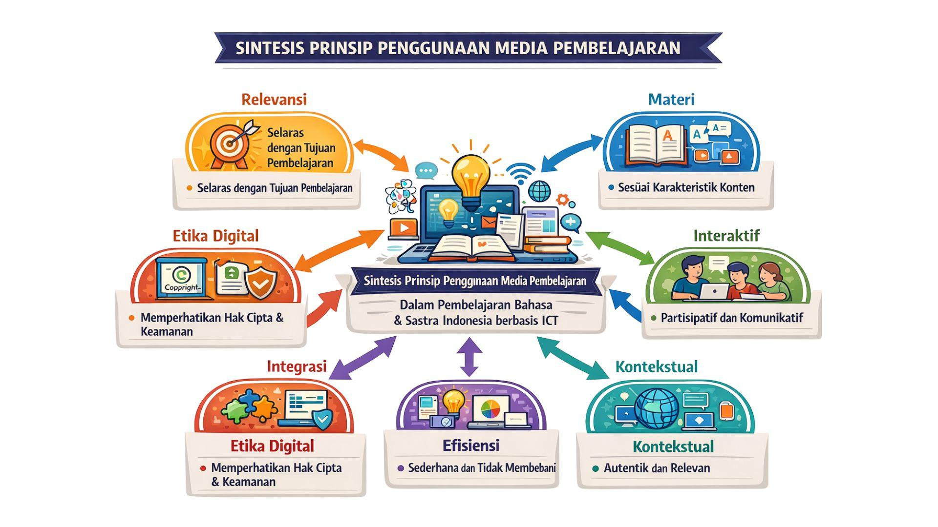
Gambar 4 Prinsip Penggunaan Media Pembelajaran

Dengan menerapkan prinsip-prinsip tersebut, media pembelajaran tidak hanya menjadi alat bantu visual, melainkan menjadi sarana strategis untuk membangun kompetensi berbahasa, berpikir kritis, dan berkomunikasi secara efektif di era digital.

Latihan
Pilihlah salah satu jawaban yang paling tepat untuk soal berikut!
1. Seorang dosen meminta mahasiswa menganalisis cerpen modern melalui presentasi PowerPoint yang berisi teks panjang tanpa ilustrasi, audio, atau aktivitas diskusi. Sebagian besar mahasiswa tampak pasif dan kesulitan memahami konflik cerita.
Masalah utama dalam penggunaan media tersebut adalah …
A. Media terlalu sederhana sehingga tidak menarik perhatian
B. Media tidak selaras dengan tujuan pembelajaran analisis sastra
C. Media tidak sesuai dengan karakteristik peserta didik digital native
D. Media tidak memenuhi prinsip interaktif dan efisiensi kognitif
E. Media tidak berbasis teknologi terbaru

2. Dalam pembelajaran teks pidato, guru menggunakan video pidato tokoh nasional, kemudian meminta siswa mengidentifikasi struktur dan gaya retorika. Siswa aktif berdiskusi dan mampu menyimpulkan ciri pidato yang efektif.
Berdasarkan fungsi media pembelajaran, penggunaan media tersebut paling tepat menunjukkan fungsi …
A. Pengganti peran guru dalam menyampaikan materi
B. Penyaji informasi visual semata
C. Pemberi pengalaman belajar konkret dan kontekstual
D. Sarana hiburan untuk meningkatkan motivasi
E. Alat evaluasi hasil belajar

3. Seorang guru ingin mengajarkan penulisan puisi melalui aplikasi desain digital yang kompleks dengan banyak fitur teknis. Akibatnya, siswa lebih fokus mempelajari aplikasi daripada menulis puisi.
Keputusan guru tersebut kurang tepat karena melanggar prinsip …
A. Adaptif terhadap karakteristik peserta didik
B. Interaktif dan partisipatif
C. Kontekstual dan autentik
D. Terintegrasi dalam sistem pembelajaran
E. Sederhana dan efisien secara kognitif

4. Dalam pembelajaran debat, siswa diminta mencari sumber argumen dari internet tanpa panduan literasi digital. Beberapa siswa kemudian menggunakan informasi hoaks sebagai bahan debat.
Situasi tersebut menunjukkan bahwa penggunaan media belum memperhatikan prinsip …
A. Selaras dengan tujuan pembelajaran
B. Sesuai karakteristik materi
C. Interaktif dan partisipatif
D. Etika dan literasi digital
E. Adaptif terhadap peserta didik

5. Seorang calon guru merancang pembelajaran teks drama dengan langkah berikut:

- Siswa menonton pementasan drama melalui platform video
- Siswa berdiskusi dalam kelompok daring
- Siswa menulis naskah drama kontekstual
- Siswa menampilkan drama secara virtual
- Siswa melakukan refleksi melalui forum digital
Rancangan tersebut paling mencerminkan penggunaan media yang …
A. Berorientasi pada penyampaian informasi satu arah
B. Terintegrasi, autentik, dan mendorong keterampilan berbahasa terpadu
C. Berbasis teknologi tinggi tanpa pertimbangan pedagogis
D. Mengutamakan aspek hiburan dibanding pembelajaran
E. Berfokus pada keterampilan membaca saja

Refleksi dan Tindak Lanjut
Pembahasan mengenai konsep dasar, fungsi, dan prinsip penggunaan media pembelajaran menegaskan bahwa media bukan sekadar alat bantu visual, melainkan komponen strategis yang membentuk kualitas pengalaman belajar. Dalam konteks pembelajaran Bahasa dan Sastra Indonesia berbasis ICT, media berperan dalam mengembangkan kompetensi kebahasaan, kesastraan, literasi digital, serta kemampuan berpikir kritis dan kreatif peserta didik. Oleh karena itu, pemahaman konseptual perlu diikuti dengan refleksi mendalam agar tidak berhenti pada tataran teori, tetapi berlanjut pada praktik yang efektif dan kontekstual.
1. Refleksi Konseptual
Anda perlu merefleksikan kembali pemahamannya tentang media pembelajaran sebagai sistem, bukan sekadar perangkat teknologi. Pertanyaan reflektif
- Apakah media yang digunakan selama ini benar-benar mendukung tujuan pembelajaran bahasa, atau hanya mengikuti tren teknologi?
- Fungsi apa yang paling dominan muncul dalam praktik pembelajaran yang pernah dialami: atensi, kognitif, afektif, atau interaktif?
- Prinsip apa yang sudah diterapkan dan prinsip apa yang sering terabaikan?

Refleksi ini penting untuk membangun kesadaran pedagogis bahwa efektivitas media ditentukan oleh desain pembelajaran, bukan oleh kecanggihan teknologinya semata.

2. Refleksi Pengalaman Belajar
Anda dapat mengkaji pengalaman pribadi sebagai peserta didik maupun calon pendidik. Dalam pembelajaran Bahasa Indonesia, misalnya, banyak praktik yang masih didominasi:
- penggunaan slide teks yang padat tanpa interaksi
- pemanfaatan video tanpa aktivitas analisis lanjutan
- tugas digital yang menekankan produk visual tetapi kurang memperhatikan kualitas kebahasaan

Melalui refleksi, Anda diharapkan mampu mengidentifikasi kesenjangan antara teori ideal dan praktik nyata di lapangan.

3. Refleksi Kontekstual Sekolah
Kondisi sekolah sangat beragam, baik dari segi fasilitas, kompetensi guru, maupun karakteristik siswa. Tidak semua sekolah memiliki akses teknologi yang sama. Oleh karena itu, penggunaan media pembelajaran harus mempertimbangkan realitas konteks.
Pertanyaan reflektif:
- Bagaimana media dapat tetap efektif pada sekolah dengan keterbatasan perangkat atau internet?
- Apa alternatif media non-digital atau low-tech yang tetap bermakna bagi pembelajaran bahasa?
- Bagaimana mengintegrasikan media lokal atau budaya setempat dalam pembelajaran sastra?
Refleksi ini membantu Anda sebagai calon guru mengembangkan sikap adaptif dan kreatif.

4. Refleksi Etika dan Literasi Digital
Dalam era informasi, penggunaan media pembelajaran juga berkaitan dengan tanggung jawab etis. Pembelajaran Bahasa Indonesia memiliki peran strategis dalam membangun budaya literasi yang sehat.
Mahasiswa perlu mempertimbangkan:
- penggunaan sumber yang valid dan bebas plagiarisme
- penyaringan informasi dari internet
- penggunaan bahasa yang santun dalam ruang digital
- perlindungan privasi peserta didik dalam aktivitas daring
Kesadaran ini penting karena media digital tidak hanya menyampaikan materi, tetapi juga membentuk karakter berbahasa di ruang publik virtual.

Tindak Lanjut Pembelajaran
Agar pemahaman tentang media pembelajaran tidak berhenti pada refleksi, diperlukan langkah tindak lanjut yang bersifat aplikatif.
1. Analisis Praktik Nyata di Sekolah
Anda dapat melakukan observasi atau studi kasus terhadap penggunaan media pembelajaran Bahasa Indonesia di sekolah. Fokus analisis meliputi:
- jenis media yang digunakan
- kesesuaian dengan tujuan pembelajaran
- tingkat interaktivitas
- kendala yang dihadapi guru dan siswa
Kegiatan ini akan menjadi jembatan menuju pembahasan bab berikutnya tentang problematika penggunaan media pembelajaran bahasa di sekolah.

2. Evaluasi Kritis terhadap Media yang Ada
Anda diminta menilai suatu media pembelajaran menggunakan kriteria fungsi dan prinsip yang telah dipelajari. Evaluasi dapat mencakup:

- kelebihan dan kekurangan media
- potensi peningkatan kualitas pembelajaran
- kemungkinan modifikasi agar lebih kontekstual
Kegiatan ini melatih kemampuan berpikir evaluatif dan pengambilan keputusan pedagogis.

3. Perancangan Media Pembelajaran Sederhana
Sebagai tindak lanjut kreatif, mahasiswa dapat merancang media pembelajaran Bahasa Indonesia berbasis ICT yang:
- relevan dengan kompetensi tertentu
- interaktif dan kontekstual
- mempertimbangkan keterbatasan nyata di sekolah
- memperhatikan etika digital
Produk yang dihasilkan tidak harus kompleks, tetapi harus memiliki landasan pedagogis yang jelas.

4. Persiapan Memahami Problematika Lapangan
Bab selanjutnya akan membahas berbagai tantangan penggunaan media pembelajaran bahasa di sekolah. Oleh karena itu, mahasiswa perlu menyiapkan kerangka berpikir kritis, antara lain:
- Menyadari bahwa kesenjangan antara teori dan praktik adalah hal yang nyata
- Memahami bahwa kendala tidak hanya bersifat teknis, tetapi juga pedagogis, kultural, dan struktural
- Mengembangkan sikap solutif dan inovatif sebagai calon pendidik
Dengan perspektif ini, pembahasan problematika tidak akan dipandang sebagai hambatan semata, melainkan sebagai ruang untuk inovasi.

Penutup Reflektif
Pemahaman tentang media pembelajaran yang efektif berawal dari kesadaran bahwa teknologi hanyalah sarana, sedangkan inti pembelajaran tetap terletak pada interaksi bermakna antara guru, peserta didik, dan materi. Dalam pembelajaran Bahasa dan Sastra Indonesia, media ideal adalah media yang mampu menumbuhkan kemampuan berbahasa, apresiasi sastra, literasi kritis, serta karakter berbahasa yang santun di era digital.
Refleksi dan tindak lanjut pada bab ini menjadi fondasi penting untuk memasuki pembahasan berikutnya, yaitu problematika penggunaan media pembelajaran bahasa di sekolah, sehingga mahasiswa tidak hanya memahami teori, tetapi juga siap menghadapi realitas praktik pendidikan yang kompleks.

***

DAFTAR PUSTAKA
Astuti, W., Sukasih, S., Purwati, P. D., Widiarti, N., & Subali, B. (2026). Problem-based learning interactive media in elementary Indonesian language education: A systematic review (2020–2025). Journal of Innovation and Research in Primary Education, 5(1), 1871–1883.
Bond, M., Bedenlier, S., Marín, V. I., & Händel, M. (2020). Emergency remote teaching in higher education: Mapping the first global online semester. International Journal of Educational Technology in Higher Education, 17(44).
Jasmari, J. (2024). Digital-based Indonesian language learning strategy in higher education: A systematic review for 2020–2024. International Journal of Education and Literature, 3(2), 154–162.
Mayer, R. E. (2021). Multimedia learning (3rd ed.). Cambridge University Press.
Sanjaya, W. (2013). Media Komunikasi Pembelajaran. Jakarta: Kencana Prenada Media Group.
Sari, M. R. (2025). The use of digital media to improve reading skills in Indonesian language learning in elementary schools: A literature review. Jurnal Ilmiah Pendidikan Bahasa dan Sastra Indonesia.
Schindler, L. A., Burkholder, G. J., Morad, O., & Marsh, C. (2021). Computer-based technology and student engagement: A critical review. International Journal of Educational Technology in Higher Education, 18(2).
Sukini, S. (2025). Digital media and artificial intelligence in teaching Bahasa Indonesia: Realities, potentials, and challenges. Journal of Educational Management and Instruction.

